Муниципальное автономное дошкольное образовательное учреждение «Детский сад №10» г. Горнозаводска

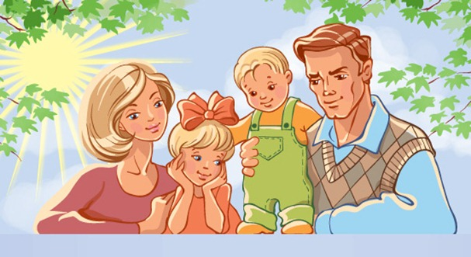

«Душа на месте, если семья вместе» ( праздник для детей и родителей первой младшей группы к дню «Семьи, любви и верности» )

Составила воспитатель высшей кв. категории Коновалова Т. В.

2018 год

«Душа на месте, если семья вместе» ( праздник для детей и родителей первой младшей группы к дню «Семьи, любви и верности» )
Цель: способствовать сближению детей и родителей через совместные игры. Оснащение: музыкальные записи ( песня о семье, музыка для игр « Птички и гнездышки», музыкальная игра «Мы ногами топ- топ- топ» и другие записи) , подарки родителям, в группе накрытые столы для чаепития. Ход мероприятия:
Дети вместе с родителями входят в музыкальный зал под песню о семье и рассаживаются по стульчикам. Воспитатель: Добрый вечер наши милые родители и дети. Мы рады видеть вас на нашем празднике, посвященному Дню семьи, любви и верности.
Семья – не просто жизнь людей
С детьми под крышею одной…
Нет в мире никого родней,
Чем те, кого зовём семьёй… Ребята, а давайте расскажем нашим мамам и папам о семье. Приготовьте свои пальчики.
Проводится пальчиковая игра « Этот пальчик ….».
Этот пальчик – дедушка,
Этот пальчик – бабушка,
Этот пальчик – папочка,
Этот пальчик – мамочка,
Этот пальчик – я.
Это вся моя семья! Воспитатель: Дети, я вижу, как прекрасно себя чувствуете с мамами и папами. Предлагаю поиграть в игру, где мамы превращаются в «гнёздышки», а ребятки - в «птичек».
Подвижная игра «Птички и гнёздышки». Взрослые садятся в одном конце зала, а в другом конце дети-птички легко летают (бегают врассыпную) под музыку. На сигнал «Птички в гнёздышки!» дети бегут к своим родным и садятся к ним. Игра повторяется 3 раза, и каждый раз, когда дети бегают (летают), родители «гнёздышки» меняются местами и ребёнку необходимо отыскать своё гнёздышко. Воспитатель: Собрались все вместе, сегодня, сейчас
– Какой замечательный праздник у нас! Подвижная игра с музыкой « Мы ногами топ- топ-топ».
(Дети и взрослые идут по кругу и выполняют движения в соответствии с текстом.)
Воспитатель: А какой ж праздник без праздничного салюта! Игра «Салют» ( воспитатель разбрасывает разноцветные шарики, а дети собираю их по цветам в коробки соответствующего цвета)
Воспитатель: Символом Дня Семьи, любви и верности стал один цветок…
Её желтоглазым цветком называют,
Сорвали цветок – лепестками гадают. (Ромашка) Ромашка - символ семьи, любви, верности, милой простоты и нежности. Белый цвет – как символ чистоты, желтое солнышко - домашнего тепла. Ваши дети дарят вам этот символ. Воспитатель: Семья – когда молитвами ночными
Ты Бога просишь, чтобы он берёг
Людей, которых ты зовёшь родными…
Слова, что льются с сердца, слышит Бог…
Влюбиться – это мало, без сомненья…
В семье так важно верить и прощать…
Тогда помогут искренность с терпеньем
ЛЮБИТЬ. НЕЛЬЗЯ ОТ ТРУДНОСТЕЙ БЕЖАТЬ… Воспитатель: Устали мы, много играли, а теперь пора и отдохнуть. Приглашаем на наше праздничное чаепитие!

